Braas Turmalin Glattziegel Doppelwulstziegel
BMI Deutschland BRAAS

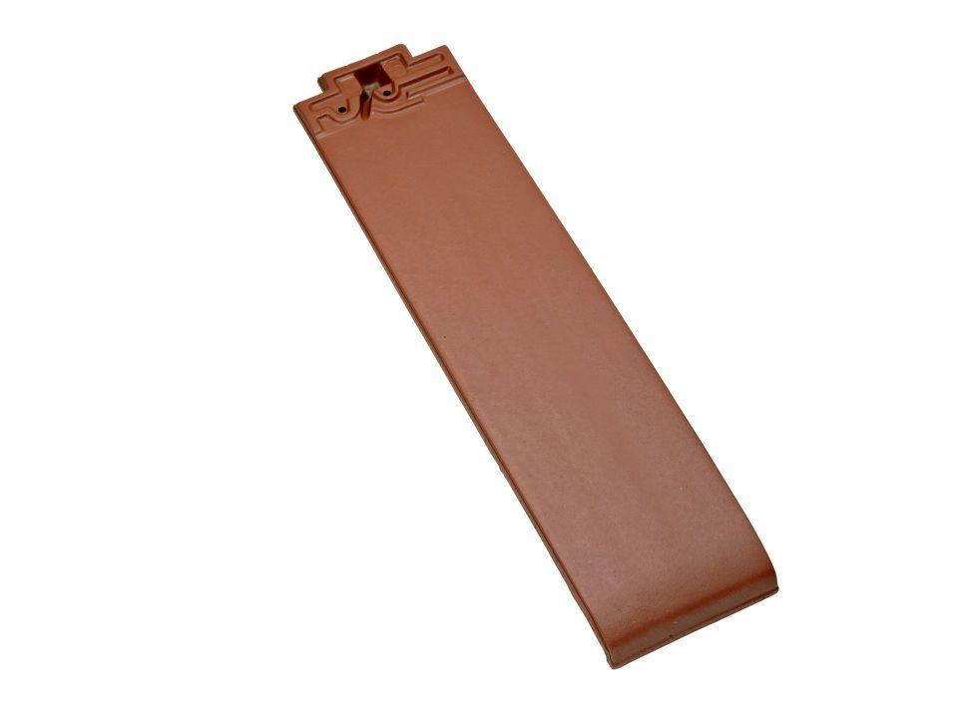Eigenschaften
Art Formziegel
Doppelwulstziegel
Farbton
anthrazit, braun, dunkelgrau, grau, rot, schwarz
Format
Ganzer Ziegel, Halber Ziegel
Oberfläche
engobiert, glasiert
Breite (mm)
120,00 - 240,00
Länge (mm)
475,00
Farbtonbezeichnung Hersteller
Kupferrot, Naturrot, Kastanie, Tiefschwarz, Kristallgrau, Anthrazit, Zeder

